**ИСТОРИЯ СТРАНЫ В СУДЬБАХ ВЫПУСКНИКОВ И УЧИТЕЛЕЙ ШКОЛЫ № 64**

ВВЕДЕНИЕ

История страны складывается не только из событий, но и из судеб людей, в этих событиях участвовавших. В связи со столетием школы было решено собрать и систематизировать документы, воспоминания выпускников и учителей, а также фотографии и объединить все это в «Летопись школы». Собранный материал дал возможность представить судьбу школы как множество историй о жизни ее преподавателей и выпускников, посвятивших знания, труд и силы своему народу, своей стране. Сегодня мы представим лишь некоторые страницы из нашей «Летописи».

*Образование школы*.

  Школа-это не здание, не кабинеты. Школа-это возвышенный дух, мечта, идея, которые увлекают сразу троих: учителя, ученика родителя.

Л.А.Кассиль

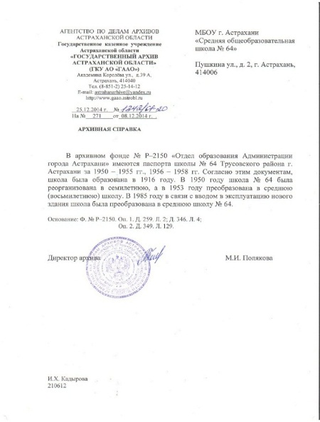 МБОУ г. Астрахани «СОШ № 64» расположена на правом берегу Волги центральной части Трусовского района. История школы относится к началу 20-го века.

По уточненным архивным сведениям, школа образована в 1916 году. Первое ее здание находилось на площади Белинского, которая долгое время представляла собой болото, поросшее камышом и населенное дикими утками. По осушении болота здесь была построена четырехклассная церковно-приходская школа для мальчиков. На пересечении улиц Пушкина и Некрасова, справа от современной школы, помещалась приходская школа для девочек. Позднее появилось двухэтажное здание школы, где была начальная гимназия для детей зажиточного класса, на базе которой была сформирована школа № 64.

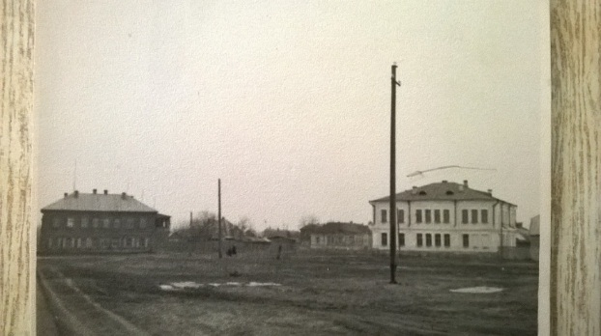

Шло время. В 20-е годы школа была переименована в семилетнюю школу 2-ой ступени.

Первыми директорами, чьи фамилии сохранились в архивных справках, были Синюков С.В., Жигульский М.А. и Терешкин А.В.

Учителями в ней в то время были Криворотов (биология), Дмитриченко (физика), Аврорский (обществоведение), Поляков (математика).

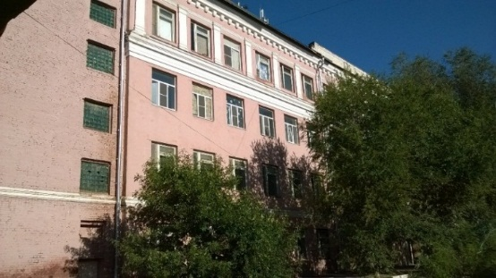

В 1937 году школа переименована в семилетнюю и находилась она в здании школы № 25 на ул. Комсомольской.

А в 1939 году школа перешла в 4-хэтажное здание на улице Герцена.

Во время войны это здание было занято под госпиталь, а коллектив школы и учащиеся были переведены в здание по улице Пушкина.

О том как жилось людям в то время, мы можем узнать из воспоминаний выпускницы 1944 года *Кировой Александры Александровны*.

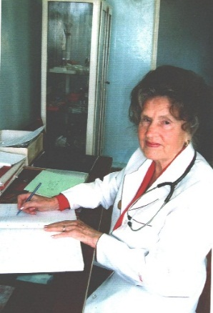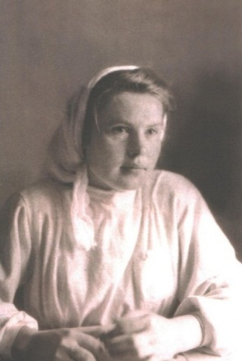Александра Александровна выросла в большой дружной семье. Когда училась, мечтала быть учителем, но началась война, и девочка пошла работать на рыбзавод ученицей счетовода. Работать во время войны приходилось всем: и взрослым и детям. Одновременно приходилось и учиться. Было трудно, но никто не жаловался. «Посещали школу обязательно, - вспоминает Александра Александровна. В школе я училась до 7 класса. Когда во время уроков начиналась бомбежка, нас собирали и вели в бомбоубежище, которое находилось в районе Трусовского хлебозавода… Дети ходили к раненым в госпиталь, пели им песни, читали стихи, стирали бинты, но всегда успевали учить уроки».

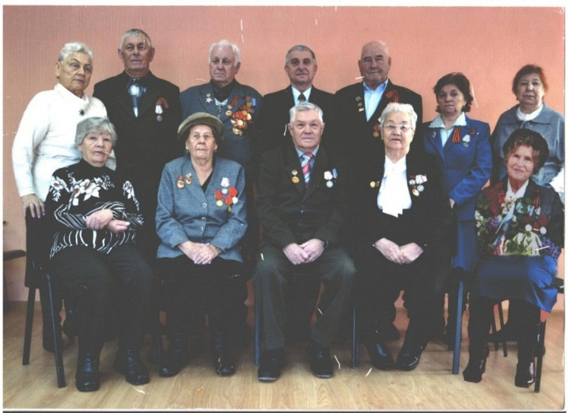Несмотря ни на какие трудности, Александра Александровна продолжила обучение и получила самую гуманную профессию: она стала врачом. В настоящее время Кирова А.А. на заслуженном отдыхе, но по-прежнему полна сил и энергии, часто бывает в школе, делится своими воспоминаниями с сегодняшними школьниками.

Первые выпускники средней школы № 64 окончили ее в июне 1941 г. за несколько дней до начала войны.

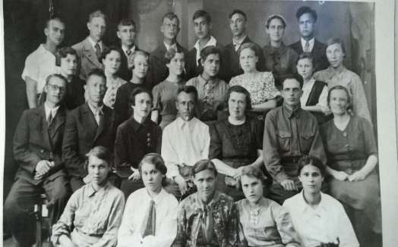

Выпуск 1941 года

Многие из них отправились с оружием в руках защищать Родину.

Великая Отечественная война 1941-1945 гг. явилась труднейшим испытанием, наиболее тяжелым периодом в истории нашей страны. Астраханцы, как и весь советский народ, с первых дней войны мобилизовали усилия на оказание помощи фронту, на создание новых резервов для действующей армии. Уже 22 июня 1941 г. в округе был рассмотрен вопрос о проведении военной мобилизации.

Вместе со всем советским народом героическими подвигами, мужеством в боях за Родину покрыли себя астраханцы. Среди них были и выпускники школы 64: Александр Лазуткин, Николай Решетников, З. Николаева, А. Калядин, Иван Сужев, Н. Усанов и другие.

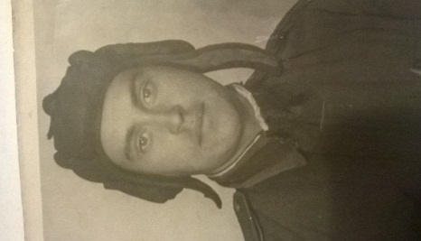***Николай Ильич Решетников*** родился 21 июля 1922 года. 17 июня 1941 года окончил школу № 64. В декабре 1941 года Трусовским райвоенкоматом призван в ряды Советской Армии. Николай Ильич, гвардии лейтенант, награжденный орденами Красной Звезды и Отечественной войны I степени, погиб 30 сентября 1944 года, проводя разведку боем на границе Венгрии.

**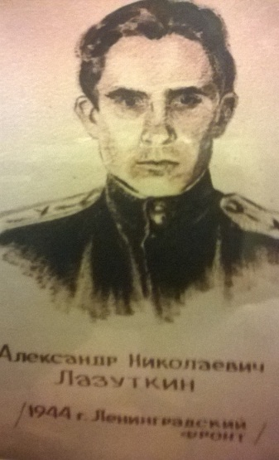*Александр Николаевич Лазуткин*** начал свой боевой путь в составе 15-ой стрелковой бригады под Ростовом. С боями дошел до Берлина. После войны продолжил защищать мирное Отечество. В 1969 году в звании полковника уволился в запас, вернулся в родной город. Долгое время трудился в штабе ГО.

Его жена ***Анна Степановна Лазуткина*** в 1941 году окончила среднюю школу № 64. В начале июня поступила в мединститут. Училась, работала в госпиталях, участвовала в строительстве железнодорожного моста через Волгу. После выхода в отставку Александра Николаевича, Лазуткины вернулись в Астрахань. Анна Степановна долгое время проработала в роддоме № 1 на ул. Ахшарумова.

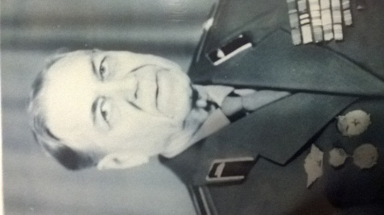***Усанов Михаил Николаевич*** родился 29 сентября 1922 года в г. Астрахани. В школу пошел с 8 лет и в июне 1941 года на «отлично» закончил школу № 64. В декабре 1941 года был призван в ряды Советской Армии. Участвовал во многих боевых действиях. В кадрах Советской Армии прослужил более 25 лет. За боевые заслуги награжден 25 правительственными наградами, из них 4 боевых

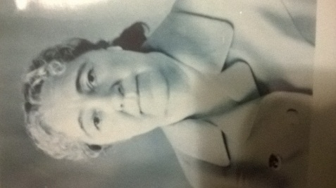***Анна Яковлевна Алексеева*** родилась 16 февраля 1914 года. В 1932 году закончила 8 классов в школе № 64, поступила в Астраханский медицинский техникум, а мединститут она заканчивает 24 июня 1941 года. И в этот же день Анна Яковлевна была призвана в ряды Красной Армии врачом-хирургом в медсанчасть № 915. С 28 июня А.Я.Алексеева назначена заведующей отделением хирургии в госпитале № 1591, где проработала до 1943 года. По воспоминаниям Анны Яковлевны: «Приходилось самим оборудовать госпиталь, носить металлические кровати, стирать перевязочный материал, делать иногда по 8-10 операций подряд. Рука уставала держать скальпель, а поясница разламывалась от долгого стояния на ногах». С большим теплом она вспоминала о том как местные жители приносили бинты, простыни, дежурили в палатах, а дети приходили не только с концертами, но и писали письма раненым, мыли полы.

С 1943 года до самой пенсии Анна Яковлевна работала заведующей терапевтическим отделением больницы им. С.М.Кирова.

В 1945 году закончилась Великая Отечественная война полным разгромом фашистов. И выпускники нашей школы внесли свой вклад в великое и благородное дело – защиту своей Родины.

Несмотря на трудности, школа функционировала всю войну. Под руководством директора Валентины Дмитриевны Шаповаловой учителя самоотверженно выполняли свою работу, осуществляя бесперебойный педагогический процесс, проявляя заботу о детях, готовя их к труду и обороне.

*Школа в 50-е – 60–е годы*

В1950 г. школа преобразована снова в семилетнюю.

А с 1955 года по 1963 год школа стала опять средней.

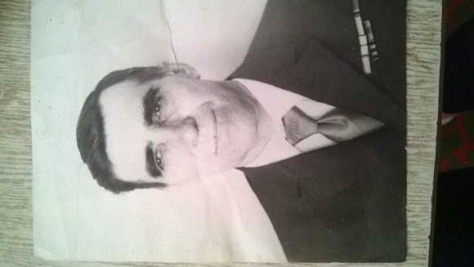

Школе всегда везло на хороших людей и профессионалов своего дела. С 1953 по 1963 год директором школы стал ***Коробцов Григорий Пателеевич***.Он родился в 1918 году в рабочем поселке Верхний Баскунчак, Ахтубинского района Астраханской области. Был призван Владимирским РВК Астраханской области в 1942 году. Проходил службу в 315-й стрелковой дивизии. После войны Григорий Пантелеевич посвятил свою жизнь делу образования и воспитания подрастающего поколения.

Из воспоминаний выпускницы и учителя школы Ниязовой Р.Ф.: «Как директор школы он был строг, но добр, любил шутить с детьми, мы его за это очень любили… Позже, в 60-е годы мы снова встретились в школе № 58. Он был завучем учебно-производственного труда. Тогда были профессиональные классы по подготовке старших пионервожатых, швей и чертежников. Помимо профессиональных обязанностей, он так же серьезно относился и к общественной работе. До сих пор его коллеги и ученики вспоминают его добрым словом».

В 50-е – 60-е годы особое внимание уделялось трудовому воспитанию. Стране приходилось восстанавливать народное хозяйство, разрушенное войной. Помощь детей в этом деле была не лишняя. Работу по трудовому воспитанию в школе № 64 в это время возглавила учитель биологии ***Коровина Валентина Дмитриевна.*** Она была легендарным человеком.

По воспоминаниям ее учеников, Валентина Дмитриевна буквально жила в школе: под ее опекой был «живой уголок» и школьный огород, работа в теплице и разведение коконов шелкопряда. Долгие годы потом существовал в школе приусадебный участок, завещанный Валентиной Дмитриевной следующему поколению учителей и учащихся.

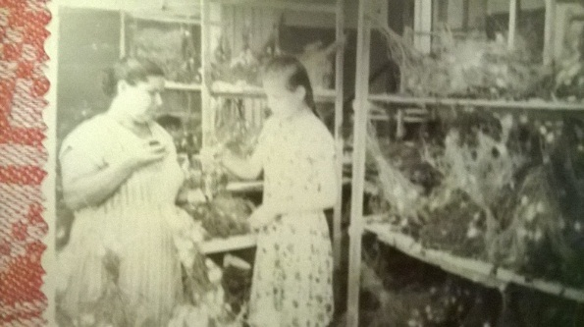

**Лаборатория по разведению коконов шелкопряда**

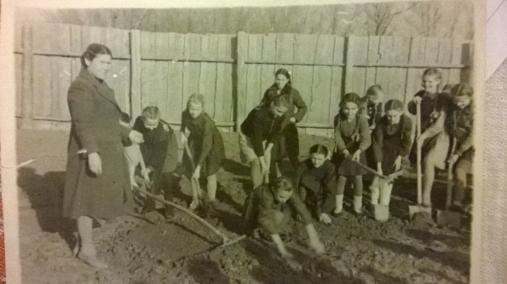

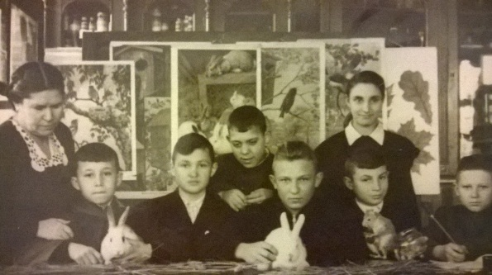

**Живой уголок**

**Работа на огороде**

В конце 60-х годов в школу пришел новый учитель физкультуры 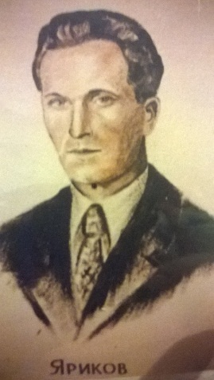***Яриков*** ***Василий Петрович***. Он родился 25 ноября 1925 года на Рязанщине. После окончания школы, как и многие ребята, стремился попасть на фронт. В 1942 году 17-летним юношей он начал свой боевой путь. 18 августа в тяжелых боях под Сандомиром на границе Польши и Германии, Василий Петрович получил тяжелое ранение. За участие в Великой Отечественной войне и проявленные героизм и мужество, Василий Петрович был награжден 2-мя орденами «Красной Звезды», орденом Отечественной войны I степени, медалями «За отвагу».

Василий Петрович не просто преподавал, а зажигал своей энергией ребят. Кто учился в то время, тот помнит знаменитые утренние тренировки в парке. И почти каждый год школа № 64 была неизменным победителем в городской эстафете среди восьмилетних школ. Деятельность Ярикова В.П. прививала ребятам любовь к спорту, способствовала формированию здорового подрастающего поколения.

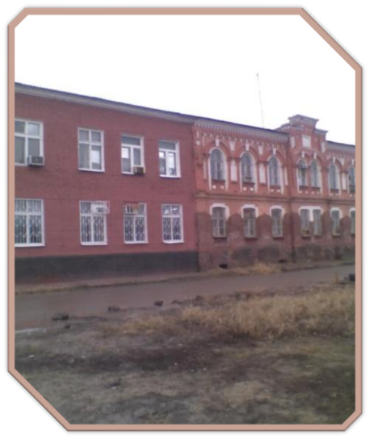

С 1964г. по 1985 г статус школы вновь изменен. Она стала восьмилетней. С 1982 года по 1985 г коллектив школы № 64 был временно переведен в здание школы № 28 в связи со строительством нового здания школы.

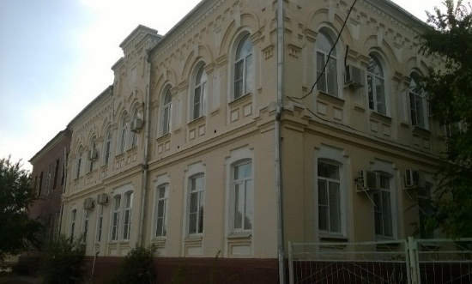В настоящее время здесь находится станция скорой помощи.

Здание бывшей школы № 28. Фото 1983 года

Современное здание бывшей школы № 28

В 1985 году в связи с вводом в эксплуатацию нового здания школа вновь была преобразована в среднюю. Ее двери распахнулись для 1176 учащихся.

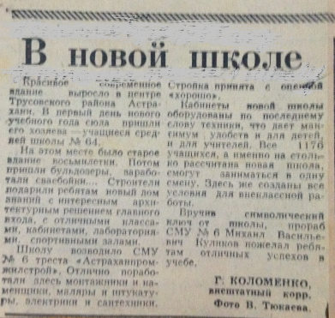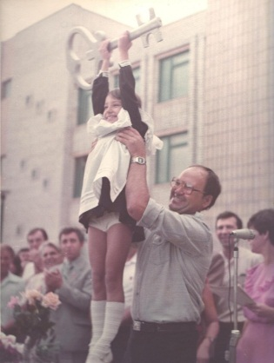1 Сентября 1985 года строители вручили детям символический ключ от нового здания школы.

*Современная школа*

Начался новый этап в истории нашей школы. В настоящее время полное название школы МБОУ г.Астрахани «СОШ № 64» (муниципальное бюджетное образовательное учреждение г.Астрахани «Средняя общеобразовательная школа № 64»)

И в истории современной школы можно найти примеры проявления мужества и самоотверженности, трудолюбия и благородства – тех главных нравственных качеств, которые воспитываются трудом учителей в течение всей истории ее существования.

Школа бережно хранит и память о наших учениках Баранове Владиславе и Луневе Евгении.

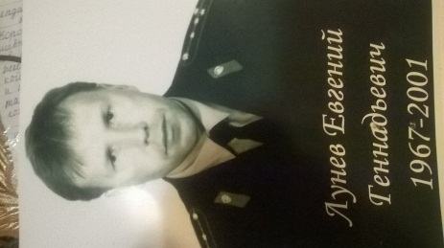***Лунев Евгений Геннадьевич***, окончил восьмилетнюю школу № 64 в 1982 году.

После окончания высшей школы МВД, прошел путь от лейтенанта до майора.

Будучи командиром оперативной роты ОМОН УВД не раз бывал в служебных командировках в горячих точках.

В марте 2001 года при учебных стрельбах героически погиб, спасая солдат, накрыл собой боевую гранату.



А ученик 11 «А» класса нашей школы Шаталов Сергей выдвинут на награждение нагрудным знаком «Горячее сердце» за участие в задержании преступника и оказании помощи раненому.

Заключение

История школы, состоящая из судеб ее педагогов и учеников является неотъемлемой частью истории всего нашего государства. Знать ее – значит сохранять память о тех людях, которые эту историю создавали.

Педагогический коллектив во все периоды существования школы с честью выполнял поставленные перед ним задачи и своим трудом способствовал воспитанию достойных граждан нашей страны.

Источники

1. Архивная справка

2. <http://www.pamyat30.ru/>

3. Фотодокументы

4. Материалы школьного музея.

5. Воспоминания выпускников и учителей школы (Кирова А.А., Носорева Т.П., Кухтинова И.Г., Ниязова Р.Ф., Яковлева А.А.)

6. сайт книга памяти астр. обл.

7. Анкеты

8. Материалы выставки, посвященной 100-летию школы.